ΔΙΑΤΑΞΗ ΕΠΙΔΕΙΞΗΣ ΤΗΣ ΔΥΝΑΜΗΣ
LAPLACE

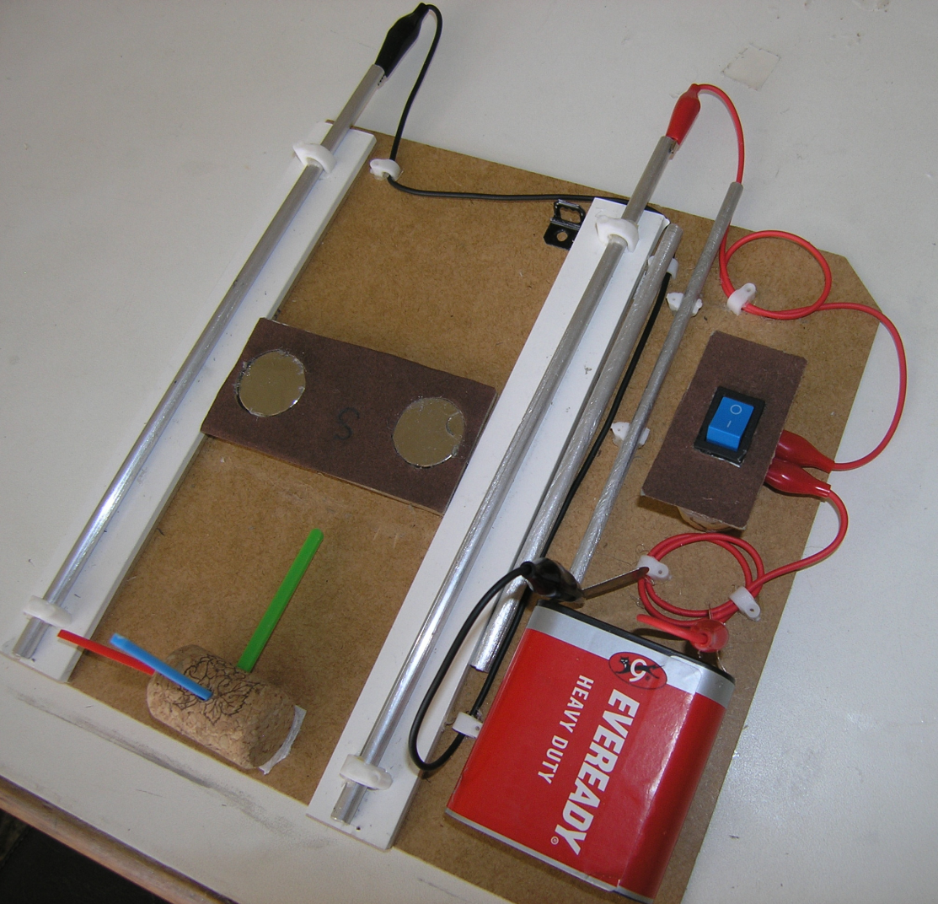

ΔΡΑΚΟΥΛΑΚΗ ΤΖΩΡΤΖΙΝΑ
ΛΑΜΠΡΟΓΙΑΝΝΑΚΗ ΖΑΧΑΡΕΝΙΑ

Γ΄ ΓΥΜΝΑΣΙΟΥ
ΠΑΓΚΡΗΤΙΟ ΕΚΠΑΙΔΕΥΤΗΡΙΟ

Υπεύθυνος καθηγητής: Ανδρουλιδάκης Μανόλης
ΔΙΑΤΑΞΗ ΕΠΙΔΕΙΞΗΣ ΤΗΣ ΔΥΝΑΜΗΣ LAPLACE

ΗΛΕΚΤΡΟΜΑΓΝΗΤΙΚΗ ΔΥΝΑΜΗ ( ΔΥΝΑΜΗ LAPLACE )
Όταν ένας ρευματοφόρος αγωγός τοποθετηθεί σε ένα μαγνητικό πεδίο δέχεται μια δύναμη με μέτρο F_{L} = BILημφ, όπου Β: η ένταση του μαγνητικού πεδίου, Ι: η ένταση του ηλεκτρικού ρεύματος που διαρρέει τον αγωγό, L: το μήκος του αγωγού που βρίσκεται μέσα στο μαγνητικό πεδίο και φ: η γωνία που σχηματίζει ο αγωγός με τις δυναμικές γραμμές του μαγνητικού πεδίου. ( Η δύναμη γίνεται μέγιστη για γωνία 90⁰ όπου το ημφ=1).
Η δύναμη Laplace έχει διεύθυνση κάθετη στο επίπεδο που ορίζεται από τον αγωγό και τη διεύθυνση των δυναμικών γραμμών, φορά που καθορίζεται με τον κανόνα των τριών δακτύλων του δεξιού χεριού (Eικ.α), σημείο εφαρμογής το μέσον του τμήματος του αγωγού που βρίσκεται μέσα στο μαγνητικό πεδίο.
Ένας άλλος τρόπος εύρεσης της φοράς της δύναμης Laplace είναι η τεχνική της δεξιάς παλάμης. Η διεύθυνση της δύναμης είναι κάθετη στο επίπεδο της παλάμης (Eικ.β).

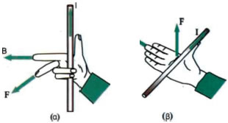
α) Ο κανόνας των τριών δακτύλων του δεξιού χεριού.
β) Η τεχνική της δεξιάς παλάμης
(Φυσική Β΄ λυκείου γενικής παιδείας)

ΚΑΤΑΣΚΕΥΗ
Απαιτούμενα υλικά:
Κομμάτια από λεπτό MDF , 3 σωλήνες από αλουμίνιο, 1 ράβδος αλουμινίου, 2 μαγνήτες ( δίσκοι νεοδυμίου), 1 μπαταρία (4,5V), καλώδια με κροκοδειλάκια, διακόπτης, πλαστικά στηρίγματα (ρόκα), 2 φελλοί, 3πλαστικά ραβδάκια.
Με τα κομμάτια MDF κατασκευάζουμε τη βάση στήριξης, όπου στερεώνουμε τους 2 σωλήνες αλουμινίου, ώστε να είναι παράλληλοι και τη θήκη τοποθέτησης των μαγνητών. Οι μαγνήτες κολλούνται στη θήκη ώστε οι πόλοι τους να δείχνουν στην ίδια κατεύθυνση. Με τα καλώδια συνδέουμε τους σωλήνες αλουμινίου με την μπαταρία μέσω του διακόπτη. Στον φελλό καρφώνουμε τα πλαστικά ραβδάκια έτσι ώστε να σχηματίζουν ανά δύο ορθή γωνία.

ΛΕΙΤΟΥΡΓΙΑ
Στηρίζουμε τον τρίτο σωλήνα πάνω στους άλλους 2 ακριβώς πάνω από τους μαγνήτες, έτσι ώστε να βρίσκεται κάθετα τοποθετημένος στο μαγνητικό τους πεδίο. Ο σωλήνας ισορροπεί.
Κλείνουμε τον διακόπτη και παρατηρούμε ότι ο σωλήνας κυλάει προς μια κατεύθυνση.
Αλλάζοντας τη φορά του ρεύματος αλλάζει η φορά της κίνησης του σωλήνα.
Αλλάζοντας την πολικότητα των μαγνητών επίσης αλλάζει η φορά κίνησης του σωλήνα.
Αλλάζοντας και τη φορά του ρεύματος και την πολικότητα των μαγνητών η φορά κίνησης δεν αλλάζει.

Τα παραπάνω συμβαίνουν γιατί ο σωλήνας που είναι ελεύθερος να κινηθεί δέχεται δύναμη Laplace, που η διεύθυνση της είναι οριζόντια και κάθετη στο σωλήνα, και η φορά της καθορίζεται από τη φορά του ρεύματος και του μαγνητικού πεδίου, σύμφωνα με τον κανόνα των τριών δακτύλων του δεξιού χεριού. Στην εύρεση της κατεύθυνσης της δύναμης μας βοηθά ο φελλός με τα πλαστικά ραβδάκια, όπου η κατεύθυνση του πεδίου παριστάνεται με το μπλε ραβδάκι, η κατεύθυνση του ρεύματος (συμβατική φορά) με το κόκκινο και η κατεύθυνση της δύναμης Laplace με το πράσινο.

Β
Β
F_{L}
Ι

Τοποθετούμε στηρίγματα από MDF κάτω από τη βάση έτσι ώστε να δημιουργήσουμε κεκλιμένο επίπεδο. Αφήνουμε τον σωλήνα να κυλίσει από σημείο πάνω από τους μαγνήτες και παρατηρούμε ότι σταματά και ισορροπεί πάνω απ’ αυτούς. Η δύναμη Laplace ισορροπεί τη συνιστώσα του βάρους του σωλήνα που είναι παράλληλη στο κεκλιμένο επίπεδο.

B

N

Ι F_{L}
w_{x}

w w_{y}

